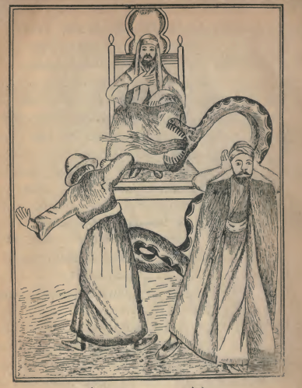
*الحیة عند ما نفخت علی عفان*
(وهو یریدان یأخذ الخاتم من أصبح السید سلیمان )
فارتعد ذلك المكان من زعقتها وصار الشرر يطير من فمها ثم ان الحية قالت لعفان ان لم ترجع هلكتك
فاشتغل عفان بالاقسام ولم ينزعج من تلك الحية فنفخت عليه الحية نفخة عظيمة كادت ان تحرق
ذلك المكان وقالت ويلك ان لم ترجع أحرقتك فلما سمع بلوقيا هذا الكلام من الحية طلع من
المغارة وأما عفان فانه لم ينزعج من ذلك ثم تقدم الى السيد سليمان ومد يده ولمس الخاتم وأراد أن
يسحبه من أصبع السيد سليمان واذا بالحية نفخت على عفان فاحرقته وصار كوم رماد وهذا ما كان من
أمرهؤلاء( وأما) ما كان من أمر بلوقيا فانه وقع مغشيا عليه من هذا الامر وأدرك شهرزاد.

